Data: 05.11.2020 r.
Przedmiot: Właściwości towarów
- Temat : Polska Klasyfikacja Wyrobów i Usług.

PKWiU, czyli Polska Klasyfikacja Wyrobów i Usług

- W jakim celu powstało PKWiU?
- Budowa PKWiU
- Jak ustalić PKWiU?

W polskim systemie prawnym możliwe jest stosowanie zarówno PKWiU z 2008, jak i PKWiU z 2015 roku. Jednakże PKWiU z 2008 r. obowiązywało tylko do 1 lipca 2020 r. Według rozporządzenia w sprawie Polskiej Klasyfikacji Wyrobów i Usług, PKWiU powinno być stosowane głównie w statystyce, ewidencji i dokumentacji oraz rachunkowości, a ponadto w urzędowych rejestrach i systemach informacyjnych administracji publicznej.

W jakim celu powstało PKWiU?
Najważniejszym celem Polskiej Klasyfikacji Wyrobów i Usług jest zastosowanie statystyczne. Jednak nie można zapomnieć, że jest ona bardzo istotna w przypadku opodatkowania:

- podatkiem od towarów i usług (VAT),
- podatkiem dochodowym od osób prawnych (CIT),
- podatkiem dochodowym od osób fizycznych (PIT) oraz
- zryczałtowanym podatkiem dochodowym w formie ryczałtu od przychodów ewidencjonowanych oraz
- karty podatkowej.

Organizacja klasyfikacji opiera się na:
statystycznej klasyfikacji działalności gospodarczej we Wspólnocie Europejskiej – NACE,
Klasyfikacji Produktów wg Działalności (CPA).
Zakres Rzeczowy większości grupowań obejmujących wyroby określa się zakresem rzeczowym odpowiednich pozycji Nomenklatury Scalonej CN.
W najnowszym rozporządzeniu Rady Ministrów z dnia 12 grudnia 2017 r. zmieniającym rozporządzenie w sprawie Polskiej Klasyfikacji Wyrobów i Usług (PKWiU) zostały wprowadzone znaczące zmiany, między innymi dotyczące wydłużenia czasu obowiązywania PKWiU z 2008 r. z 31 grudnia 2017 r. na 31 grudnia 2019 oraz sekcji P - Edukacja - jednymi z nich są wprowadzone nowe ugrupowania w tej selekcji.

Budowa PKWiU
PKWiU można określić jako klasyfikację produktów, obejmuje więc swoim zakresem, jak wynika z samej nazwy, zarówno usługi, jak i wyroby. Jej organizacja obejmuje siedem następujących poziomów:

A – sekcja (oznaczenie literowe)
xx – dział

xx.x – grupa

xx.xx – klasa

xx.xx.x – kategoria

xx.xx.xx – podkategoria

xx.xx.xx.x – pozycja

Grupowania siódmego poziomu mają zastosowanie jedynie dla potrzeb krajowych.

Przykład 1.

Analizując numer PKWiU z 2015 - 56.10.11.0 (Usługi przygotowywania i podawania posiłków w restauracjach), możemy dojść do wniosku, że należy do:

sekcji I - usługi związane z zakwaterowaniem i usługi gastronomicznej
działu 56 - usługi związane z wyżywieniem
grupy 56.1 - usługi restauracji i pozostałych placówek gastronomicznych
klasy 56.10 - usługi restauracji i pozostałych placówek gastronomicznych
kategorii 56.10.1 - usługi restauracji i pozostałych placówek gastronomicznych
podkategorii 56.10.11 - usługi przygotowywania i podawania posiłków w restauracjach
pozycji 56.10.11.0 - oznacza, że dane grupowanie nie będzie mieć więcej poziomów.

Od 1 lipca 2020 r. PKWiU 2008 zostało zastąpione nomenklaturą scaloną CN oraz PKWiU 2015.

Jak ustalić PKWiU?
Przedsiębiorcy zobowiązani są do samodzielnego ustalenia numeru PKWiU głównie dla celów podatkowych. Prawidłowe ustalenie jest o tyle ważne, że ma istotny wpływ na zastosowanie odpowiedniej stawki VAT, obowiązek instalacji kasy fiskalnej czy chociażby na stosowanie szczególnych procedur rozliczeniowych (np. odwrotne obciążenie). Warto więc zachować przy tym szczególną staranność.

Jeżeli przedsiębiorcy sprawia trudność samodzielne dopasowanie numeru PKWiU do rodzaju usług lub sprzedawanych towarów, ma możliwość skorzystania z wyszukiwarki PKWiU, którą można znaleźć na stronie Głównego Urzędu Statystycznego.

W przypadku, gdy także wyszukiwarka nie pomoże w dopasowaniu numeru, przedsiębiorca może złożyć do Ośrodka Klasyfikacji i Nomenklatur Urzędu Statystycznego w Łodzi pisemny wniosek. Wymogami takiego pisma są własnoręczny podpis osoby uprawnionej do reprezentowania podmiotu, a także opis zawierający takie elementy jak:

- opis usług - na czym polegają i co obejmują,
- na czyje zlecenie i na podstawie jakiej umowy są świadczone, a także
- kto jest właścicielem wkładu (surowca) - lub
- opis wyrobów - co to są za wyroby,
- do czego służą,
- jaką mają budowę lub skład (pełne składy procentowe produktów do 100%, tj. określenie udziału procentowego każdego składnika, łącznie ze sprecyzowaniem jaką funkcję pełni on w wyrobie) i w jakiej występują postaci, ewentualnie podać numer wydanego WIT dla danego wyrobu lub kod CN.
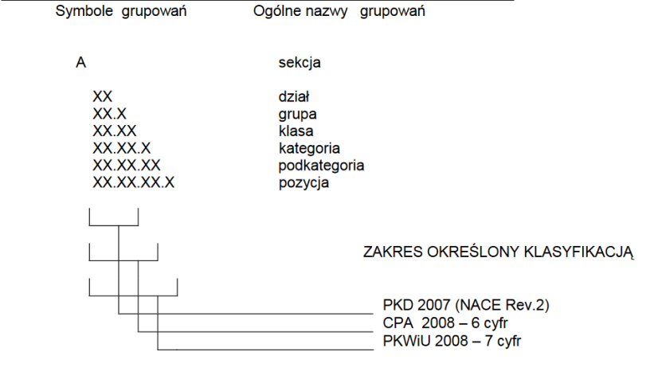

Powiązania klasyfikacji
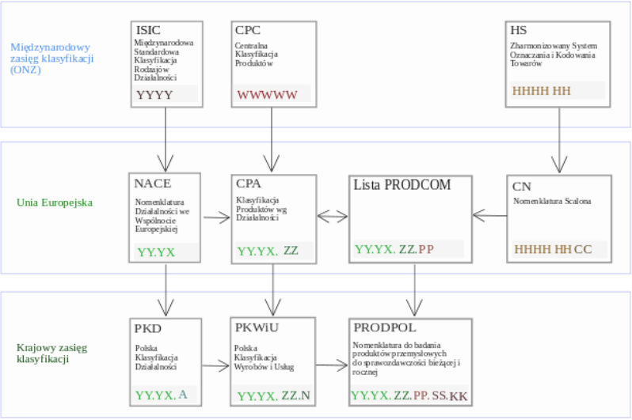
Data: 05.11.2020 r.
Przedmiot: Właściwości towarów
- Temat : Polska Klasyfikacja Wyrobów i Usług - ćwiczenia.

Proszę o obejrzenie na stronie do której podaję poniżej link krótkiego filmu instruktażowego pt. „ Jak ustalić właściwą stawkę VAT na towar/usługę? „
Proszę także zapoznać się z zasadami korzystania z klasyfikacji CN 2020 i PKWiU 2015
Podaję link na stronę klasyfikacji – http://www.klasyfikacje.gofin.pl/cn2020/12,0.html

Przypominam, że:
Nomenklatura scalona CN to w największym uproszczeniu międzynarodowy odpowiednik krajowej Polskiej Klasyfikacji Wyrobów i Usług (PKWiU).

Proszę odczytać PKWIU na Usługi związane z odprowadzaniem i oczyszczaniem ścieków oraz podać stawkę podatku VAT
Odpowiedzi przesyłacie w nieprzekraczalnym terminie do piątku 09.11.2020r. na adres :
turnus2@bcebielsko.pl
w temacie proszę napisać : dla Pani Rajchel i nazwę przedmiotu
Rozwijamy w paski PKWiU, wybieramy PKWiU 2015 i szukamy najpierw sekcję, potem dział itd.

Przesyłam także link do : Instrukcja – zasady korzystania z klasyfikacji CN 2020 i PKWiU 2015

http://www.klasyfikacje.gofin.pl/pkwiu2015/images/instrukcja.pdf

Przedsiębiorcy, którzy w swojej działalności gospodarczej sprzedają towary bądź świadczą usługi opodatkowane różnymi stawkami podatku VAT często mają niemały problem z właściwym ich przyporządkowaniem. Wykaz towarów i usług opodatkowanych stawką 5% i 8% w zdecydowanej części został zgrupowany w załączniku nr 3 i 10 do ustawy o podatku od towarów i usług.

Co to jest nowa matryca stawek VAT?
Jest to pojęcie, które wiąże się ze zmianą klasyfikacji towarów i usług na potrzeby podatku VAT. Do 1 lipca 2020 r. obowiązywała Polska Klasyfikacja Wyrobów i Usług (PKWiU) 2008 i 2015. Nowa matryca stawek VAT miała wejść w życie od 1 kwietnia 2020 r. jednak z powodu COVID-19 termin ten został przesunięty na 1 lipca 2020 r.
Wprowadzenie nowej matrycy stawek VAT oznacza przejście z PKWiU 2008 na:
- Nomenklatury scalonej (CN) albo Polskiej Klasyfikacji Obiektów Budowlanych (PKOB) w zakresie towarów oraz
- Polskiej Klasyfikacji Wyrobów i Usług (PKWiU 2015) w zakresie usług.
Jest to niewątpliwie nowy obowiązek dla wielu firm. W związku z wejściem nowej klasyfikacji przedsiębiorcy, których to dotyczy muszą dokonać aktualizacji wielu danych.
„Zaktualizowanie danych księgowych oraz magazynowych związanych z weryfikacją nowych symboli klasyfikacyjnych i nowych stawek podatku VAT, czy też wprowadzenie odpowiednich zmian w zakresie ewidencjonowania sprzedaży przy użyciu kas rejestrujących, mogą powodować dodatkowe trudności dla dużej liczby podatników” – wyjaśnia wiceminister finansów Jan Sarnowski.
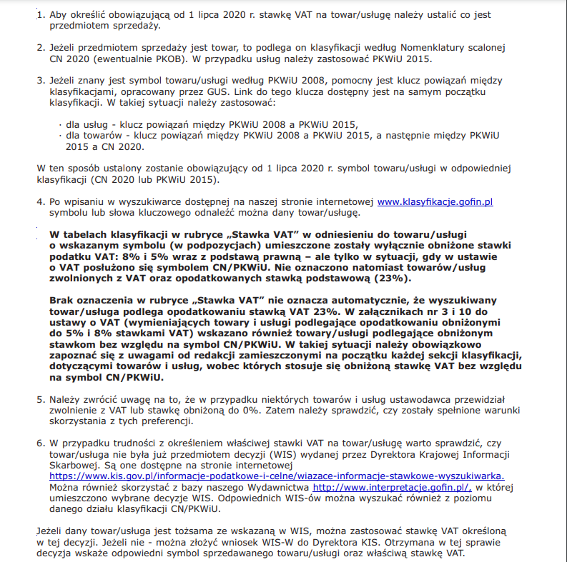
Data: 05.11.2020 r.
- Przedmiot: Właściwości towarów
Temat : Norma, normalizacja i jej znaczenie.

Czym jest norma?
Norma - to dokument przyjęty na zasadzie konsensu i zatwierdzony przez upoważnioną jednostkę organizacyjną, ustalający – do powszechnego i wielokrotnego stosowania – zasady, wytyczne lub charakterystyki odnoszące się do różnych rodzajów działalności lub ich wyników i zmierzający do uzyskania optymalnego stopnia uporządkowania w określonym zakresie.
Zaleca się, aby normy były oparte na osiągnięciach zarówno nauki, techniki, jak i praktyki oraz miały na celu uzyskanie optymalnych korzyści społecznych.
Norma jest dokumentem:
- opisującym sprawdzony stan wiedzy technicznej, opisem aktualnego poziomu światowego (regionalnego, krajowego) w danej dziedzinie;
- przeznaczonym do dobrowolnego stosowania;
- służącym ułatwieniu i uproszczeniu przepływu towarów i usług pomiędzy rynkami;
- mogącym stanowić podstawę porozumienia sfery gospodarczej, rządowej i społecznej w spełnieniu określonych warunków bezpieczeństwa i jakości wyrobów i usług;
- chronionym prawem autorskim, tak jak filmy, muzyka, programy komputerowe lub utwory literackie;
- niebędącym informacją publiczną (zgodnie z art. 5 ust. 7 ustawy o normalizacji Polskie Normy nie stanowią informacji publicznej i nie podlegają udostępnieniu w trybie ustawy z dnia 6 września 2001 roku o dostępie do informacji publicznej (t.j. Dz. U. z 2014 r., poz. 782 z późn. zm.).
Norma jest narzędziem ułatwiającym:
- wytwarzanie dóbr;
- świadczenie usług;
- zarządzanie;
- współdziałanie systemów.
Cechy normy:
- charakter nieobowiązujący, czyli dobrowolność stosowania;
- treść normy uzgodniona przez zainteresowanych lub też stwierdzenie, że nie występuje sprzeciw w odniesieniu do treści (konsens);
- powszechne stosowanie;
- powszechna dostępność (nie oznacza bezpłatnego dostępu, ale brak ograniczeń w dostępie);
- zaakceptowana przez uznaną jednostkę normalizacyjną;
- wolna od ingerencji ze strony organów władzy w treść normy w trybie administracyjnym.
Normalizacja – to działalność mająca na celu uzyskanie optymalnego, w danych okolicznościach, stopnia uporządkowania w określonym zakresie, poprzez ustalanie postanowień przeznaczonych do powszechnego i wielokrotnego stosowania, dotyczących problemów istniejących lub możliwych do wystąpienia.
Działalność ta polega w szczególności na opracowywaniu, publikowaniu i wdrażaniu norm.
Norma czy standard?
W języku polskim pojęcia „norma" i „standard" mają całkowicie różne znaczenie, jednak w praktyce są w sposób błędny stosowane zamiennie. W języku polskim norma to dokument normatywny, natomiast standard, w potocznym rozumieniu, to poziom. Mówimy o standardzie życia, hotelu itp. Należy jeszcze zwrócić uwagę, że w środowisku prawników pojęcie „norma" jest rozumiane zazwyczaj jako „norma prawna", co często powoduje nieporozumienia, zwłaszcza w kwestii dobrowolności stosowania norm.
Norma, według cytowanej wyżej definicji, to dokument przyjęty na zasadzie konsensu i zatwierdzony przez upoważnioną jednostkę organizacyjną, ustalający - do powszechnego i wielokrotnego stosowania - zasady, wytyczne lub charakterystyki odnoszące się do różnych rodzajów działalności lub ich wyników i zmierzający do uzyskania optymalnego stopnia uporządkowania w określonym zakresie.
Przytoczona wyżej definicja dotyczy normy formalnej (publicznej). Jej charakterystyczną cechą jest opracowanie w ramach uznanej formalnie jednostki organizacyjnej (normalizacyjnej) na szczeblu krajowym, regionalnym lub międzynarodowym, przy zastosowaniu pełnego konsensu oraz jawnych i przejrzystych procedur umożliwiających dobrowolny udział wszystkich zainteresowanych stron (producenci, konsumenci, organy nadzoru, nauka, stowarzyszenia, izby itp.). Na szczeblu krajowym władze państwowe uznają określoną organizację za krajową jednostkę normalizacyjną (w Polsce taką jednostką jest PKN na mocy Ustawy z dnia 12 września 2002 r. o normalizacji). W Europejskim Obszarze Gospodarczym władze Unii Europejskiej i EFTA uznają CEN, CENELEC i ETSI za europejskie organizacje normalizacyjne (odpowiednie postanowienia Rozporządzenia nr 1025/2012 Parlamentu Europejskiego i Rady ws. normalizacji europejskiej). Na szczeblu światowym Międzynarodowa Organizacja Normalizacyjna ISO i Międzynarodowa Komisja Elektrotechniczna IEC są uznane przez Światową Organizację Handlu. Norma formalna jest powszechnie dostępna i powszechnie stosowana bez żadnych ograniczeń.
Normy mogą być także opracowywane przez inne organizacje, zwane jednostkami normalizującymi, których uznaną (choć nie wyłączną) sferą działalności jest normalizacja. Zwykle są to organizacje sektorowe lub branżowe, o zasięgu krajowym, regionalnym lub międzynarodowym (jednak ten ostatni bywa czasem kwestionowany ze względu na niedostateczny mechanizm zapewnienia reprezentacji interesów międzynarodowych). Takimi organizacjami są m.in.: ASTM International – Amerykańskie Towarzystwo ds. Badań i Materiałów, IEEE – Instytut Inżynierów Elektryków i Elektroników, SAE International – Stowarzyszenie Inżynierów Motoryzacji, AECMA – Europejskie Stowarzyszenie Producentów Lotniczych, IATA – Międzynarodowe Stowarzyszenie Transportu Powietrznego, IIW –Międzynarodowy Instytut Spawalnictwa. Udział w opracowaniu takich norm jest ograniczony do członków danej organizacji. Same normy, choć publicznie dostępne, zazwyczaj nie są powszechnie stosowane (stosowanie takich norm przez członków organizacji jest często jednym z wymogów członkostwa). Określa się je mianem norm nieformalnych (publicznych).
Również różnego rodzaju fora i konsorcja przemysłowe, a nawet wielkie firmy, opracowują specyfikacje, które mogą zdominować rynek stając się normami „de facto" (prywatnymi lub konsorcjum). Tego typu rozwiązania są niebezpieczne dla wolnego rynku, ponieważ mogą prowadzić do monopoli lub oligopoli. Są one opracowywane z pominięciem wielu zasad normalizacji formalnej, takich jak powszechny dostęp do udziału w pracach, konsens czy powszechna dostępność. Przykładem takich norm prywatnych jest klawiatura QWERTY czy system „Microsoft Windows". Przykładem normy konsorcjum jest system HDMI (konsorcjum: Silicon Image, Hitachi, Matsushita Electric, Philips, Sony, Thomson i Toshiba).
Podsumowując
W produkcji towarów i we wszystkich innych czynnościach związanych z towarami kierujemy się określonymi zasadami, wzorcami, wymaganiami, warunkami, czyli po prostu normami.
Chcąc określić pojęcie normy w towaroznawstwie, powiemy, że :
Norma jest to zbiór przepisów dotyczących surowców, procesu technologicznego, opakowania, transportu, przechowywania, badania jakości i odbioru jakościowego oraz użytkowania towarów.
Normy są w gospodarce narodowej elementem niezbędnym. Wprowadzają one ład i porządek w produkcji. Na rynku towarowym znajdują się artykuły wyprodukowane na podstawie określonej normy. Zorganizowany rynek towarowy nie ma w swym obrocie towarowym artykułów niewiadomego pochodzenia, o nieznanej technologii, towaru o przypadkowych lub dowolnych właściwościach. Normy dokładnie określają, z jakich surowców ma być wyprodukowany dany towar i jakie należy stosować technologie, aby gotowy produkt uzyskał pożądaną jakość. Jakość ta jest ściśle określona normą i nie może być samowolnie zmieniana przez producenta.
Normy są przepisami prawnymi i dla producentów mają moc obowiązującą.
Wprowadzenie norm do procesów technologicznych, nadanie wyrobom jednolitych kształtów, wymiarów przewidzianych normami, stosowanie opakowań zgodnych z normą, przechowywanie i transportowanie towarów na podstawie wskazań norm, wprowadzenie do badań jakości towarów metod przewidzianych normami — nazywamy normalizacją.
Wszystkie towary, czynności i nazwy związane z towarami zgodne z normą nazywamy znormalizowanymi.
Na przykład wszystkie wtyczki sieciowe mające wymiary zgodne z normą nazywamy znormalizowanymi. Znormalizowane są opakowania cukru, jaj, piwa, żarówek, niektórych wyrobów konfekcyjnych i wielu innych towarów. Znormalizowanymi nazwiemy stopy srebra, z których w Polsce wykonujemy nakrycia stołowe. Badania jakości wędlin lub telewizorów nazwiemy również badaniami znormalizowanymi, jeśli stosować będziemy w tych badaniach metody przewidziane odpowiednimi dla tych towarów normami.
Normalizacja jest niezwykle ważna dla gospodarki. Umożliwia większy podział pracy, specjalizację i kooperację wielu przedsiębiorstw, przyczynia się do postępu technicznego i wzrostu wydajności pracy, oszczędności materiałów, do polepszenia jakości wyrobów. Dzięki normalizacji łatwiejsze staje się użytkowanie towarów i stosowanie części zamiennych. Normalizacja umożliwia współpracę gospodarczą i wymianę towarową z innymi krajami. Taka współpraca jest możliwa tylko dzięki znormalizowaniu produkcji. Normalizacja produkcji przyczynia się do oszczędności materiałowej. Zakład produkujący wyroby z określonego surowca w dużych ilościach może tak planować wykorzystanie materiałów, że zjawisko odpadów surowcowych może praktycznie nie występować. Coraz częściej słyszymy o tzw. produkcji bezodpadowej.
Normalizacja umożliwia wymianę towarów z krajami, w których produkcja jest również znormalizowana. Sprzedaż np. szyn kolejowych do tych krajów, czy zakup żarówek nie stanowi trudności. Wiadomo, że rozmiary szyn czy gwintów żarówek są takie same we wszystkich krajach, w których produkcja jest znormalizowana.
Proces normalizacyjny jest procesem długotrwałym.
Normy nie są stałe i ulegają zmianom. Wprowadzenie do przemysłu udoskonaleń technicznych czy opracowanie nowych receptur pociąga za sobą zmianę normy. Zmiana normy świadczy z reguły o pojawieniu się nowego produktu o wyższej jakości. Zmiany norm i opracowania nowych norm są systematycznie podawane w publikacjach .
Prawie wszystkie kraje w świecie mają komitety normalizacyjne i wydawnictwa swych komitetów wymieniają przez ISO (ang. International Organization for Standardization - Międzynarodowa Organizacja Normalizacyjna) na wydawnictwa komitetów innych krajów.

Data: 05.11.2020 r.
Przedmiot: Właściwości towarów
- Temat : Czynniki wpływające na jakość towarów.

Omawiając użyteczność towarów wspomnieliśmy, że istnieje wiele czynników wpływających na jakość. Obecnie zajmiemy się bliżej takimi czynnikami, jak :
- surowiec,
- proces technologiczny,
- warunki przechowywania,
- transport
- opakowanie.

Surowiec określa skład chemiczny i właściwości chemiczne towaru, budowę fizyczną i właściwości fizyczne, cechy biologiczne. Dokonując zakupu jakiegokolwiek towaru, zawsze zwracamy uwagę na surowiec, z którego dany produkt został wykonany. Jakość pieczywa oceniamy m.in. na podstawie wyrośnięcia, elastyczności i porowatości miękiszu, grubości skórki i jej przylegania do miękiszu, na podstawie smaku i aromatu. Wyrośnięcie pieczywa zależne jest w dużej mierze od jakości mąki. Jeżeli użyjemy do wypieku pieczywa mąki z porośniętego zboża, pieczywo będzie spłaszczone, nie wyrośnięte. Grubość skórki i jej przyleganie do miękiszu oraz konsystencja zależą w znacznym stopniu od higroskopijności mąki. Mąka o małej chłonności wody powoduje powstawanie pęcherzy podskórnych, wybrzuszenia skórki, nierównomierna JeJ grubość oraz zbytnią kruchość. Elastyczność miękiszu, równomierna porowatość pieczywa zależą m.in. od zawartości gluteliny i skrobi w mące. Z mąki o dostatecznej zawartości skrobi otrzymujemy pieczywo porowate, ale elastyczność pieczywa zależy od ilości gluteliny w mące. Mała ilość gluteliny powoduje, że pieczywo, mimo porowatości będzie mało zwarte, kruche, nie wykazujące sprężystości. Smak i aromat pieczywa zależą od wielu czynników, ale mąka stęchła, zanieczyszczona szkodnikami wpływa wyraźnie ujemnie na tę cechę pieczywa. Guma znajduje różnorodne zastosowanie. Różnorodność zastosowań wymaga różnorodnych właściwości. Guma przeznaczona do produkcji opon samochodowych musi być odporna na działanie atmosferyczne, na ścieranie, na ciśnienie. Do jej produkcji używa się m.in. odpowiedniej jakości kauczuku syntetycznego, mianowicie kauczuku butadienowo-styrenowego. Ta sama opona wykonana z kauczuku butadienowego będzie znacznie mniej wytrzymała na ścieranie i działanie atmosferyczne. Uszczelka wykonana z kauczuku butadienowo-nitrylowego nie będzie się kruszyć, wytrzyma temperaturę gorącej wody. Ta sama uszczelka wykonana z kauczuku naturalnego jest wyrobem znacznie gorszej jakości. Wąż gumowy do tłoczenia olejów wykonany z kauczuku chloroprenowego jest odporny na działanie tych olejów. Balony, dętki i inne podobne wyroby wykonane z kauczuku butylowego są odporne na przenikanie gazów i znacznie przewyższają jakość wyrobów wykonanych z popularnego kauczuku syntetycznego.

Proces technologiczny ma zasadniczy wpływ na jakość otrzymywanego wyrobu. Z tego samego surowca można otrzymać wyroby gotowe różniące się jakością, jeśli zastosujemy różne technologie produkcji. Koncentraty spożywcze otrzymujemy przez odwodnienie surowców. Odwodnienie działa na mikroorganizmy na zasadzie anabiozy, czyli maksymalnego zahamowania czynności życiowych organizmu, zwalnia wszystkie procesy biologiczne. Odwodnienie produktów jednak może być dokonane metodą tradycyjną przez podgrzewanie lub metodą współczesną — przez liofilizację. W czasie podgrzewania produktów niszczymy w nich w dużym stopniu enzymy i witaminy, białko ulega koagulacji, ulatniają się substancje aromatyczne, co w efekcie powoduje ujemne zmiany smakowe i odżywcze otrzymanego koncentratu. Stosując metodę liofilizacji, czyli odparowania zamrożonych surowców w aparaturze próżniowej (sublimacja lodu), zapobiega się zmianom biologicznym w surowcach, a zmiany fizykochemiczne ogranicza tylko do utraty wody. Pozwala to na zachowanie pełnej wartości smakowej i odżywczej otrzymanego produktu. Stal otrzymuje się przez wyżarzanie surówki żelaza w urządzeniach stalowniczych. Jakość otrzymanej stali zależy nie tylko od składników dodanych do surówki, ale także od sposobu wytopu. Stal wytapiana w piecu martenowskim musi posiadać pewną ilość zanieczyszczeń pochodzących z płonącego gazu. Nie ma tych zanieczyszczeń stal otrzymywana w piecach elektrycznych. Ale również stal z pieców elektrycznych może charakteryzować się lepszą lub gorszą jakością. Stal otrzymywaną z pieców elektrycznych łukowych niżej cenimy niż stal z pieców elektrycznych indukcyjnych, ponieważ w piecach łukowych nie następuje równomierne wyżarzanie surówki, co wpływa ujemnie na jednolitość struktury stali.

Warunki otoczenia, przechowywanie oraz opakowanie i transport wywierają również wpływ na jakość gotowych wyrobów. Towary ulegają działaniu różnych czynników zewnętrznych. W czasie magazynowania gotowych wyrobów wiele kłopotu sprawiają szczególnie temperatura, wilgotność, światło słoneczne, tlen i azot.

Przed szkodliwym wpływem otoczenia chronią częściowo opakowania. Ser topiony chronimy przed wyschnięciem pakując go szczelnie w folię aluminiową lub cynową. Ten sam ser opakowany w papier przetłuszczony znacznie szybciej wysycha i traci na wartości. Pieczywo ułożone w pojemniku rzędami zachowuje swój prawidłowy kształt, natomiast pieczywo ułożone w koszu w stosy łatwo ulega spłaszczeniu. Śmietanka w ciemnych butelkach wolniej kwaśnieje niż śmietanka w butelkach bezbarwnych. Wyroby metalowe owinięte w natłuszczony papier łatwiej chronimy przed korozją niż nie zapakowane w ten sposób. Wyroby konfekcyjne starannie złożone zyskują na jakości, pogniecione — tracą.

Również sposób i środki transportu mogą wpłynąć na jakość towarów. W transporcie mleka, serów, masła, nietrwałych owoców istotne znaczenie ma szybkość przewozu. W transporcie materiałów sypkich, jak mąka, zboża, gips, cement, zwracamy uwagę na zabezpieczenie ich przed wilgocią, w przeciwnym wypadku towary stracą na wartości lub ulegną zniszczeniu. Wiele produktów w czasie przewozu chronimy przed gwałtownymi wstrząsami, np. jagody, jaja lampy, lodówki, aparaty radiowe, telewizyjne i inne. Towary chłonące obce zapachy stracą na jakości, jeśli będziemy je przewozić źle utrzymanymi, brudnymi środkami transportu.

Wśród czynników wpływających na zmianę jakości przechowywanych towarów szczególną rolę odgrywają:
- temperatura,
- powietrze,
- wilgotność
- światło.

Temperatura otoczenia przechowywanych towarów nie może być zbyt niska ani zbyt wysoka. W temperaturze zbyt niskiej niektóre artykuły ulegają nadmarznięciu, zmieniają smak i możliwości zastosowania konsumpcyjnego (np. ziemniaki, owoce), temperatura zbyt wysoka powodować może wzmożony rozwój bakterii i psucie się produktów. Niepożądane są również skoki temperatury powodujące skraplanie pary wodnej zarówno na produktach, jak i opakowaniach. Najwłaściwszą temperaturą dla większości towarów żywnościowych i przemysłowych są granice od +4 do +8°C. Wyjątek stanowią tu produkty chłodzone lub zamrażane, które wymagają specjalnych warunków przechowywania.

Powietrze wywiera znaczny wpływ na wiele przechowywanych artykułów, jak jaja, mąka, kasze, ziarno zbożowe, owoce, skóry, paliwa. Wpływ ten może być dla niektórych towarów korzystny, dla innych zaś szkodliwy. Pod wpływem powietrza (tlenu) zachodzą reakcje chemiczne, które mogą powodować niekorzystne zmiany smakowe i zapachowe, zwłaszcza w produktach zawierających choćby niewielkie ilości tłuszczu. Zmiany takie wyrażają się przeważnie gorzkawym smakiem i jełkim lub rybim zapachem produktów, takich jak tłuszcze, mąka, kasza, orzechy, mleko w proszku, koncentraty zup. Niekorzystny wpływ powietrza obserwujemy również przy przechowywaniu owoców i warzyw (ciemnienie powierzchni przekrojonej) oraz jaj (przenikanie przez pory powodujące psucie). Niedopuszczenie powietrza do oparów benzyny zapobiega powstaniu łatwo wybuchowej mieszaniny. Inne towary wymagają dostępu powietrza dla zapewnienia procesów oddychania. Należą do nich ziarna zbóż, ziemniaki, a także niektóre warzywa i owoce. Brak powietrza w tej grupie artykułów powoduje zagrzewanie się produktu wskutek wzmożonego procesu oddychania. Ponieważ w procesie tym wydziela się energia cieplna, następuje w efekcie szybkie psucie się towaru. Niedobór tlenu powoduje oddychanie beztlenowe (śród-drobinowe), w czasie którego wydziela się dwutlenek węgla. Staje się to przyczyną szybkiego rozkładu produktu. Grube warstwy węgla, wilgotnego siana czy nawozu przy braku powietrza i zwolnionym procesie utleniania rozgrzewają się od wewnątrz na skutek braku możliwości wymiany ciepła z otoczeniem. W wypadku węgla może to spowodować samozapalenie. Inne produkty (zboża) przerzuca się co pewien czas, w celu przewietrzenia, świeżo skoszone siano suszone jest dokładnie przed złożeniem w stogi, nawóz jest rozrzucany warstwami. Przechowywanie zatem różnych produktów musi uwzględniać dokładną znajomość procesów ich oddychania i utleniania, a swobodny dostęp powietrza lub ochrona przed nim wymaga odpowiedniej wiedzy fachowej. Na ogół wystarczające są urządzenia wentylacyjne, a artykuły szczególnie wrażliwe na brak powietrza przechowywane są w magazynach półotwartych lub otwartych.

Wilgotność powietrza wywiera dość znaczny wpływ na jakość przechowywanych towarów w magazynach. Powietrze zbyt suche jest przyczyną wysychania przechowywanych produktów. Powietrze nasycone zbyt dużą ilością wilgoci może spowodować zbrylenie produktów, zmianę wyglądu, pleśnienie i rozwój drobnoustrojów. Różne artykuły wymagają różnej wilgotności powietrza. Najczęściej produkty mało wilgotne przechowujemy w ok. 70-r-75% wilgotności. Dla produktów wymagających bardziej nasyconego parą wodną powietrza wilgotność może dochodzić nawet do 90%. Wilgotność powietrza mierzymy w magazynach za pomocą specjalnych przyrządów zwanych higrometrami albo psychrometrami, których wskazania odczytujemy z tablic. Psychrometr składa się z dwóch termometrów, z których jeden jest suchy, a drugi owinięty muślinem zanurzonym w zbiorniczku z wodą. Termometry wskazywać będą różne temperatury ze względu na parowanie wody z muślinu. Różnica tych temperatur jest przeliczana za pomocą tablic na procent wilgotności względnej. Przykład obliczania wilgotności pokazuje tabela wilgotności (tab. 8). Wilgotność może być określana w procentach jako wilgotność względna i wyraża wówczas stopień nasycenia powietrza parą wodną, albo może być wyrażona w gramach pary wodnej znajdującej się w 1 m3 powietrza — jako wilgotność bezwzględna. Oczywiście badając wilgotność musimy zawsze pamiętać o temperaturze powietrza, którego wilgotność określamy. Do nasycenia wilgocią zimnego powietrza zużywamy mniej pary wodnej aniżeli do nasycenia powietrza gorącego. Dlatego też przy przechowywaniu towarów określamy zawsze temperaturę powietrza w danym pomieszczeniu i wilgotność względną. Zarówno temperaturę, jak i wilgotność w pomieszczeniach magazynowych regulujemy za pomocą nawilżaczy i wentylatorów.

Bezpośrednie działanie słońca, wpływa ujemnie na przechowywane towary, a szczególnie powoduje psucie artykułów spożywczych. Światło powoduje również zmianę barwy produktów i opakowań. Światło niszczy także witaminy, przyspiesza rozkład tłuszczów, staje się przyczyną jełczenia i utleniania kwasów tłuszczowych, powodujących nieprzyjemny zapach produktów .

Jakość wyrobu jest funkcją wielu zmiennych i wypadkową bardzo dużej liczby różnych i różnorodnych czynników, w tym czynników o charakterze technicznym, ekonomicznym, psychologicznym i organizacyjnym. W gospodarce wolnorynkowej jakość zależy też w bardzo dużym stopniu od wzrastających wymagań jakościowych ze strony odbiorców i użytkowników.

Proszę o obejrzenie trzech krótkich filmów :
https://www.youtube.com/watch?v=1UDEqutw95s
https://www.youtube.com/watch?v=QrGYKlljzvI
https://www.youtube.com/watch?v=uiLRjoSTHUg

